PATRICIA GABRIELA GONZÁLEZ RUBIO MARTÍNEZ

TITULAR DEL ÓRGANO DE CONTROL

EN LA SECRETARIA DE PLANEACIÓN, FINANZAS Y ADMINISTRACIÓN

PRESENTE

**DENUNCIA A SERVIDORA PÚBLICA ALMA LUZ VILLEGAS DIRECTORA DE LA DIRECCIÓN DE ADQUISICIONES DE BIENES Y SERVICIOS**

Quien suscribe **C. Luis Alberto Linares Saez,** en mi calidad de **Administrador Único** de la sociedad mercantil denominada **Industrias A&A de México S.A. de C.V.**, y señalando como domicilio para recibir y oír notificaciones el ubicado en boulevard periferico ecologico, número 28, colonia san lorenzo almecatla, delegación o municipio cuautlancingo, c.p. 72710, entidad federativa puebla; teléfono de contacto: 5545610057; así como el correo electrónico viridiana.ayademexico@gmail.com, ante usted comparezco para exponer:

Hechos:

Hago constar los hechos ocurridos en el Acto de Junta Aclaraciones del procedimiento **LICITACIÓN PÚBLICA NACIONAL GEP-SPFA-LPN-022-213/2025 SERVICIO DE JARDINERÍA PARA LAS DIVERSAS DEPENDENCIAS Y ENTIDADES DE LA ADMINISTRACIÓN PÚBLICA ESTATAL PARA LA SECRETARÍA DE PLANEACIÓN, FINANZAS Y ADMINISTRACIÓN;** el cual se llevó a cabo a las 12:00 horas del día 19 de marzo de 2025, en las instalaciones de la Dirección de Adquisiciones de Bienes y Servicios, ubicada en la planta baja del edificio que ocupa la Secretaria de Planeación, Finanzas y Administración, con domicilio en Avenida 11 Oriente, Numero 2224, Colonia Azcarate, C.P. 72505, de Esta Ciudad Capital, el cual fue presidido por la Representante de la Convocante la C. Alma Luz Villegas, Directora de Adquisiciones de Bienes y Servicios, así como los representantes de la Contratante la C. María Esther Torres Jiménez, el C. Alexis Taylor López, y el C. Eduardo Martínez Espíritu, y el representante del Órgano Interno de Control en la Secretaria de Planeación, Finanzas y Administración el C. Guillermo Francisco Tecuatl, quienes se reunieron para hacer constar los hechos observados en relación al acto de Junta de Aclaraciones la Licitación Pública Nacional mencionada.

Hechos:

De acuerdo al art. 80 fracción IV y art. 81 de la Ley de Adquisiciones, Arrendamientos y Servicios del Sector Público Estatal y Municipal; así como de los puntos 8 y 9 de las bases de la Licitación Pública Nacional mencionada, un representante autorizado de INDUSTRIAS A&A DE MEXICO S.A. DE C.V. acudió a dicho evento para escuchar las respuestas a las preguntas planteadas por mi representada, al término de la lectura de las preguntas la C. Alma Luz Villegas, pregunto a los Licitantes asistentes si alguien tenían dudas sobre las respuestas otorgadas a lo que la persona presente representante de INDUSTRIAS A&A DE MEXICO S.A. DE C.V. solicito repreguntar sobre las respuestas otorgadas de acuerdo al artículo 81 fracción III, y punto 8.1, 8.2 y 9.2.1 de las bases donde indica que se puede solicitar re preguntar y el punto 4.2 de las bases donde se indica (…) deberán basarse invariablemente en lo requerido en el ANEXO 1, atendiendo también a lo establecido, en su caso, en la Junta de Aclaraciones; no cumplir con lo anterior será causa de descalificación; sobre la respuesta a la siguientes preguntas:

Primera repregunta:

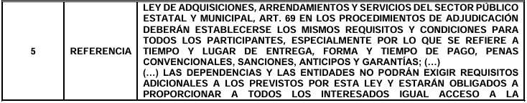

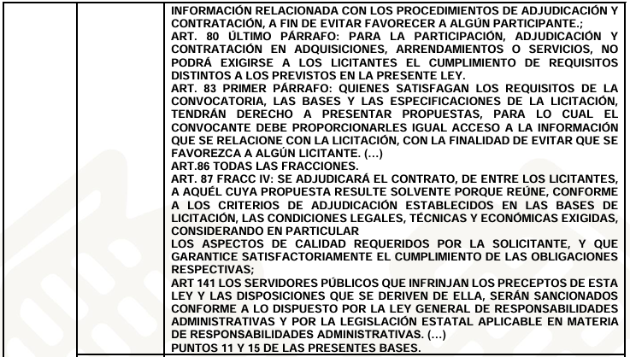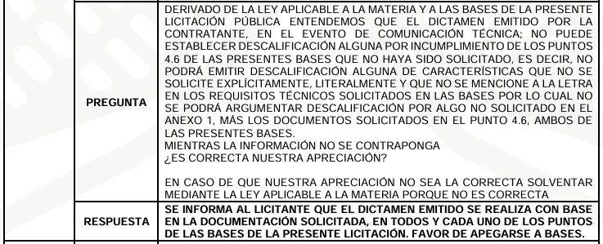

Sobre la respuesta otorgada por la convocante y contratante el representante de INDUSTRIAS A&A DE MEXICO S.A. DE C.V. repregunto: dado que su respuesta no hace referencia a nuestra pregunta dado que nuestra pregunta en concreto fue: que el dictamen emitido por la Contratante, en el evento de Comunicación Técnica; no puede establecer descalificación alguna por incumplimiento de los puntos 4.6 de las presentes bases que no haya sido solicitado, es decir*, no podrá emitir descalificación alguna de características que no se solicite explícitamente, literalmente y que no se mencione a la letra en los requisitos técnicos solicitados* en las bases por lo cual no se podrá argumentar descalificación por algo no solicitado en el ANEXO 1, más los documentos solicitados en el PUNTO 4.6, ambos de las presentes bases, solicitamos nos clarifiquen mediante la ley y clarifiquen su respuesta en cuanto descalificaciones por evaluación en sentido de características no solicitadas y materia de evaluación;

A lo que contesto la represente de la convocante de manera oral, indicando que efectivamente no habrá descalificación alguna en cuanto descalificaciones por evaluación en sentido de características no solicitadas y materia de evaluación, es decir, cambio la respuesta a la plasmada en el Acta de Junta de Aclaraciones a lo que el representante de mi empresa solicito se plasmara en dicha acta, a lo que contesto la representante de la convocante que no tenía que hacerlo en virtud que me había respondido de manera oral, sin embargo, para efecto de un acta circunstanciada en donde se debe suscribir todo lo sucedido en dicho evento y se deben hacentar las repreguntas hechas por los licitantes y sus respuestas que es nuestro derecho hacer debe quedar asentado y por escrito, a lo cual alzando la voz he interrumpiendo a nuestro representante contesto que no se iba a hacer lo que el quisiera, y no lo suscribiría y no había manera aunque nuestro representante por mas que menciono la ley aplicable a la materia y los puntos referenciados en las bases de dicha licitación se negó y pregunto si tenía más dudas.

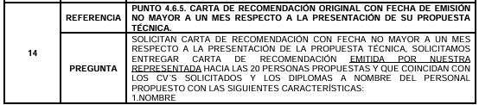**Segunda repregunta:**

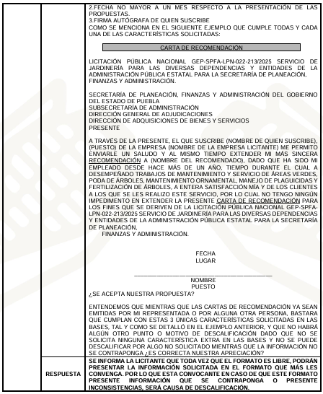

Sobre la respuesta otorgada por la convocante y contratante el representante de INDUSTRIAS A&A DE MEXICO S.A. DE C.V. repregunto: dado que su respuesta no hace referencia a nuestra pregunta dado que nuestra pregunta en concreto fue: en primer lugar: si nos permitían entregar carta emitida por nuestra representa hacia nuestro personal propuesto, pregunta que en su respuesta no fue contestada; y en segundo lugar: que si nuestras cartas de recomendación mientras que cumplieran con las únicas tres características solicitadas serían las únicas características objeto de evaluación dado que no se solicitaba nada más.

A lo que contesto la represente de la convocante de manera oral, que ya estaba respondida mi pregunta que no podía repreguntar (negando nuestro derecho) y que no estaba fundamentada la duda por nuestro representante en dicho acto, a lo que por más intentos de pedir que clarificaran la respuesta dado que no contestaron lo preguntado en primer lugar, la representante con tono alto de voz y de manera déspota se negó a responder y se negó a suscribir y agregar en el acta la repregunta de nuestro representante, sin dar más detalle, aunque nuestro representante más de una vez solicito se asentara en dicha acta lo que estaba ocurriendo con la respuesta emitida por la representante de la convocante, esta se negaba a responder nuestra pregunta y suscribirlo (ignorando todo protocolo, definición, función y reglas de una acta circunstanciada), después de lo ocurro tras varios minutos de debatir e indicar que es nuestro derecho repreguntar y clarificar una respuesta, y es su obligación responder nuestras dudas ignoro lo comentado y pregunto si había alguna otra duda porque esa ya la había respondido y era negativa y no iba a perder más tiempo; al escuchar eso nuestro representante solicito la intervención del C. Guillermo Francisco Tecuatl, dado que es el representante del Órgano Interno de Control y su labor y la razón de estar presente en dicho evento es la de hacer acto participativo en ejercicio de sus atribuciones, en los procedimientos de adjudicación de los contratos que se lleven a cabo en las Dependencias o Entidades, en términos de la legislación correspondiente, es decir, el órgano interno de control se encuentra presente en los diferentes eventos de una Licitación para cuidar la legalidad, la transparencia y que no se comentan atropellos por parte de la servidores públicos sujetos y era su deber y obligación recibir mi denuncia en ese preciso momento y dado que era testigo de lo que estaba aconteciendo y como se estaban contraviniendo la ley de Ley de Adquisiciones, Arrendamientos y Servicios del Sector Público Estatal y Municipal, y los puntos 8.1, 8.2 y 9.2.1 de las bases, sin embargo, dicho servidor público menciono en voz alta que el únicamente estaba para observar y no podía hacer nada, nuestro representante le dijo que era su función actuar para vigilar que se hiciera cumplir lo dispuesto en un proceso de licitación, sin embargo, este no hizo nada.

Además, informo que los servidores públicos están solicitado documentos no establecidos en las bases de la licitación pública que nos atiende, dado que por correo me solicitaron Anexo F en formato PDF y firmado para él envió de preguntas, es decir, lo establecido en las bases solicita Anexo F en formato word, y indica explícitamente que no se debe escanear anexo imagen de prueba de cómo se están contraviniendo las bases y la ley aplicable a la materia.

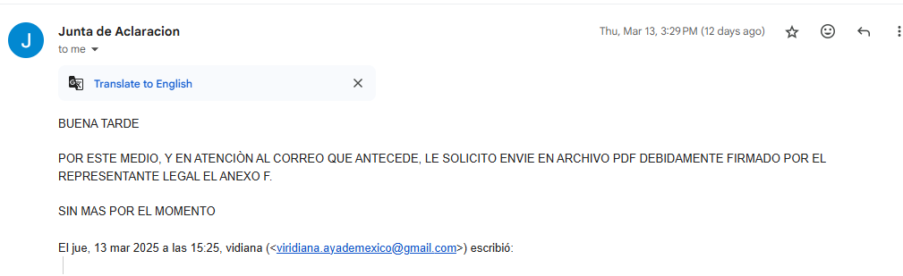

También y derivado de que ni la represéntate de la convocante ni el represéntate del órgano interno de control hicieron algo al respecto, nuestro representante acudió al órgano interno de control de la secretaria de planeación, finanzas y administración, para levantar denuncia por responsabilidad administrativa de servidores públicos dado que como se ha mencionado a lo largo de este escrito no se a actuado de acuerdo a ley aplicable a la materia y mucho menos a lo establecido en las bases, quebrantando mis derechos como empresa licitante por intereses personales, y total desconocimiento de funciones y atribuciones de los servidores públicos que estuvieron presentes en este evento de Junta de Aclaraciones.

Para finalizar y debido a que el evento PRESENTACIÓN DE DOCUMENTACIÓN LEGAL Y APERTURA DE PROPUESTAS TÉCNICAS se realizó el día 24 de marzo a las 12:00 hrs y note que mi representada era vigilada y buscan la forma de que mi propuesta no fuera acepta, temo que busquen la forma de descalificarme injustamente, por lo cual pido la intervención del Órgano Interno de Control para que vigile el proceso de Dictamen de Evaluación técnica y este únicamente tenga descalificaciones por cosas suscritas y solicitadas a la letra, mientras que la información no se contraponga, esto debido a como se ha explicado la Lic. Alma Luz Villegas, ha tomado de manera personal y por su falta de conocimientos de la ley aplicable a la materia y lo requerido en bases tememos nuestra empresa sea descalificad por algo no solicitado a la letra en las bases de la licitación mencionada.

Dado que no existen pruebas, audibles, visuales, escritas o físicas de este atropello y violación directa de mis derechos solicito a este Órgano Interno de Control, en primera instancia reciba nuestra queja y de seguimiento hasta las últimas instancias a la C. Alma Luz Villegas, por contravenir la ley de Adquisiciones, Arrendamientos y Servicios del Sector Público Estatal y Municipal, por contravenir los puntos 8.1, 8.2 y 9.2.1 de las bases de la Licitación GEP-SPFA-LPN-022-213/2025.

En segunda instancia, solicito al Órgano Interno de Control de la Secretaria de Planeación, Finanzas y Administración nos sea clarificado de acuerdo a las leyes aplicables a la materia, bases y demás disposiciones lo siguiente:

1.- Nuestro derecho como licitantes y de acuerdo a los punto 8.1, 8.2 y 9.2.1 de las bases de la licitaciónGEP-SPFA-LPN-022-213/2025, podemos repreguntar en relación a lo contestado por la convocante y contratante en el Evento de Junta de Aclaraciones y la convocante y contratante tienen la obligación de respondernos, aunque en lo particular a ellos no les parezca relevante nuestra pregunta, y que tenemos derecho a repreguntar mientras sean repreguntas relacionadas con las respuestas de nuestras propias preguntas previamente realizadas en los términos señalados en el punto 8 de las bases y procedimiento relacionado.

2.- Que de acuerdo al significado de Acta circunstanciada el cual dice: *Un acta circunstanciada es un documento que describe detalladamente las circunstancias de tiempo, modo y lugar en que ocurrió un hecho o acto determinado, sirviendo como constancia y prueba de lo sucedido;* es obligación de los servidores públicos que intervienen el evento de Junta de Aclaraciones, suscribir todo lo ocurrido así como las repreguntas sean o no sean relevantes en dicha acta, es decir, tenemos el derecho de repreguntar y la convocante y contratante la obligación de contestar y suscribirlo en dicha acta para que dado en los términos del punto 9.4 de las bases debe quedar suscrito porque son parte integral de bases.

3.- Que de acuerdo al *Manual de Organización de la Secretaría Anticorrupción en su punto 1.5.1 Órganos Internos de Control en las Dependencias (17). En el cual se suscribe. Atender quejas y denuncias relacionadas con responsabilidad administrativa de Servidores Públicos y particulares, y proceder a su investigación en términos de los ordenamientos en materia de responsabilidades.*

*Punto 1.5.1 funciones puntos:*

*8. Llevar a cabo el seguimiento a la verificación y supervisión de los actos y contratos en los que resulten derechos y obligaciones para el Gobierno del Estado, que se lleven a cabo dentro de las normas legales vigentes y que su cumplimiento se realice en los términos convenidos.*

*11. Recibir y dar trámite a las quejas y denuncias relacionadas con responsabilidad administrativa de los Servidores Públicos y particulares, y proceder a su investigación en términos del ordenamiento en materia de responsabilidades.*

*15. Hacer acto participativo en ejercicio de sus atribuciones, en los procedimientos de adjudicación de los contratos que se lleven a cabo en las Dependencias o Entidades, en términos de la legislación correspondiente.*

Derivado estos puntos solicitamos aclarar nos sea informado y denunciado si el Representante del Órgano Interno de Control de la Secretaria de Planeación, Finanzas y administración va a estos eventos para vigilar la legalidad y garantizar la perfecta transparencia haciendo acto participativo al ver un hecho de transgresión de la licitación pública, dado que al solicitarle al Representante del Órgano Interno de Control su participación para salvaguardar mis derechos y aplicar lo establecido en los puntos 8.1, 8.2 y 9.2.1 este dijo que solo iba a ver no a vigilar que es para lo que es enviado.

**PUEBLA, PUE., A 25 DEMARZO DE 2025**

**LUIS ALBERTO LINARES SAEZ**

**ADMINISTRADOR UNICO**